Sáng ngày 12/4/2024, Ban Tuyên giáo Huyện ủy tổ chức Hội nghị giao ban công tác tuyên giáo, khoa giáo, dư luận xã hội Quý I năm 2024 và triển khai nhiệm vụ Quý II năm 2024, tham dự hội nghị có lãnh đạo các nghành trong khối khoa giáo, đội ngũ cộng tác viên dư luận xã hội, Thường trực đảng ủy và cán bộ phụ trách tuyên giáo 13 xã, thị trấn.

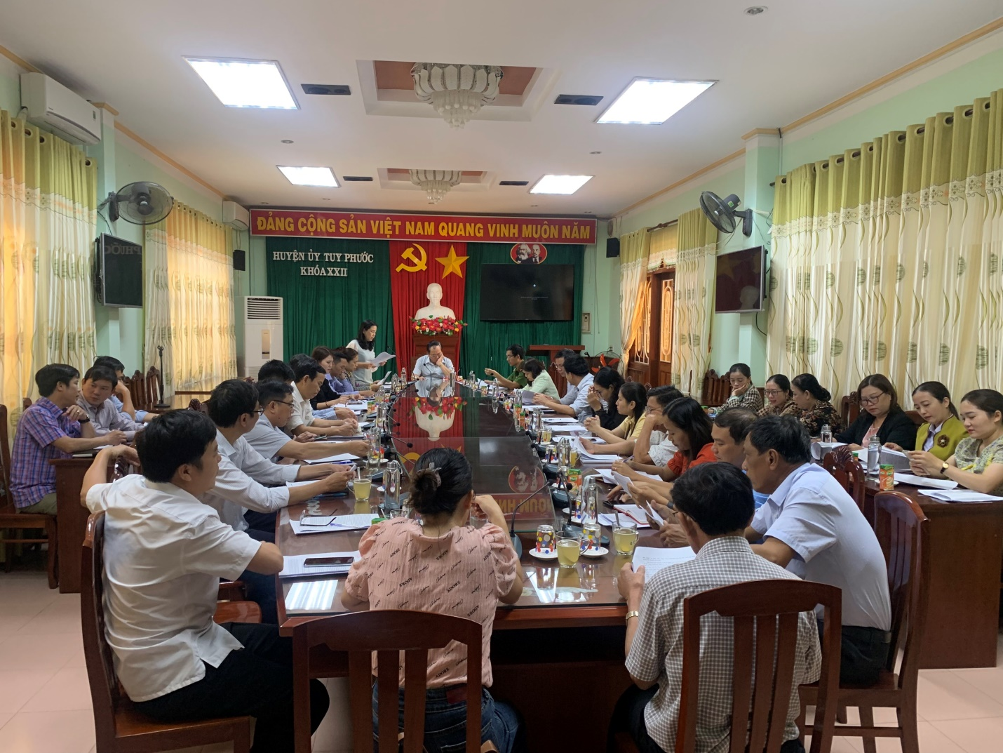

Trong quý I năm 2024, Ban Tuyên giáo Huyện ủy đã chủ động, tích cực tham mưu cấp ủy lãnh đạo, chỉ đạo, định hướng và tổ chức thực hiện tốt công tác tuyên giáo, tham mưu ban hành 05 kế hoạch, 03 báo cáo và nhiều văn bản đôn đốc, hướng dẫn, triển khai thực hiện trên các lĩnh vực tư tưởng, tuyên giáo. Xây dựng, ban hành 11 hướng dẫn và 12 công văn đôn đốc MTTQ và các tổ chức chính trị - xã hội, các tổ chức cơ sở đảng làm tốt công tác tuyên truyền. Thường xuyên đôn đốc, hướng dẫn các tổ chức cơ sở đảng sử dụng hiệu quả bản tin trong sinh hoạt chi bộ. Phối hợp với Trung tâm Văn hóa –thông tin – thể thao huyện xây dựng và phát sóng 91 chương tình thời sự, địa phương trên đài truyền thanh huyện, xây dựng kế hoạch và tổ chức phát động Cuộc thi chính luận về bảo vệ nền tảng tư tưởng của Đảng lần thứ tư. Phối hợp với Trung tâm Chính trị mở 2 lớp bồi dưỡng nhận thức về Đảng có 262 học viên tham dự và tổ chức Hội nghị triển khai Chuyên đề năm 2024-2025 trên địa bàn huyện.

Các ngành trong khối khoa giáo đã nắm bắt, tham mưu, giải quyết một số vấn đề phát sinh trong thực tiễn, nhất là những vấn đề liên quan đến công tác phòng, chống dịch bệnh, vệ sinh an toàn thực phẩm, bảo vệ môi trường, giáo dục và đào tạo, bảo hiểm y tế, bảo hiểm xã hội… được tăng cường. Công tác tuyên truyền, hướng dẫn, kiểm tra, giám sát việc triển khai thực hiện các nghị quyết, chỉ thị, kết luận của Trung ương, của tỉnh và huyện trên lĩnh vực khoa giáo được triển khai kịp thời, hiệu quả, tham mưu Ban Tổ chức gặp mặt sinh viên tiêu biểu của huyện lần thứ XV xét, tặng thưởng cho 506 sinh viên tiêu biểu trong dịp Tết Nguyên đán Giáp Thìn - năm 2024.

Về tình hình tư tưởng dư luân luận xã hội trên địa bàn huyện thời gian qua cơ bản ổn định, tình hình an ninh chính trị, trật tự an toàn xã hội; trật tự, an toàn giao thông được đảm bảo. Công tác tuyên truyền, định hướng tư tưởng, dư luận xã hội trong nhân dân được cấp ủy, chính quyền, các cơ quan, đơn vị thường xuyên quan tâm. Tại Hội nghị, các cộng tác viên dư luận xã hội cũng đã tập trung phản ánh những vấn đề mà dư luận và nhân dân quan tâm như: Tình hình an toàn giao thông, các tệ nạn xã hội…

Kết luận hội nghị đồng chí Nguyễn Tường Huy – UVBTV, Trưởng ban Ban Tuyên giáo Huyện ủy đã đề ra các nhiệm vụ trọng tâm cần tập trung thực hiện trong quý II năm 2024 gồm: Nâng cao chất lượng, hiệu quả tham mưu tổ chức học tập, quán triệt, tuyên truyền triển khai các nghị quyết, chỉ thị, kết luận, quy định của Trung ương, Tỉnh ủy và Huyện ủy; chủ động, tích cực, kịp thời tham mưu cấp ủy chỉ đạo, định hướng, hướng dẫn, kiểm tra, đôn đốc việc triển khai thực hiện các hoạt động của công tác tuyên giáo; tiếp tục đẩy mạnh chuyển đổi số trong công tác tuyên giáo trong công tác tuyên truyền các ngày lễ lớn, các sự kiện quan trọng của đất nước, địa phương; hướng dẫn sinh hoạt chuyên đề học tập và làm theo tư tưởng, đạo đức, phong cách Hồ Chí Minh năm 2024-2025; xây dựng kế hoạch tu dưỡng rèn luyện của cá nhân; đăng ký mô hình tiêu biểu học tập và làm theo tư tưởng, đạo đức, phong cách Hồ Chí Minh năm 2024, về lĩnh vực khoa giáo cần đa dạng hóa nội dung, hình thức tuyên truyền về những kết quả địa phương đạt được trên các lĩnh vực; tiếp tục chỉ đạo thực hiện tốt nhiệm vụ năm học, có kế hoạch đánh giá, khảo sát chất lượng học sinh trong các nhà trường; tăng cường công tác quản lý lĩnh vực y dược tư nhân, bảo đảm an toàn vệ sinh thực phẩm, nâng cao chất lượng khám chữa bệnh cho Nhân dân, chú trọng công tác nắm tình hình tư tưởng Nhân dân, dư luận xã hội địa bàn phụ trách để phán ánh; chú trọng những thông tin lãnh đạo, chỉ đạo của các đồng chí lãnh đạo khi đi kiểm tra cơ sở; thường xuyên theo dõi các thông tin trên các trang mạng xã hội, định hướng dư luận; thông tin, báo cáo cấp ủy, chính quyền để kịp thời xử lý những vấn đề phát sinh.